课题： 全贴甲片的制作 课型： 新授课
【学习目标】
知识目标：掌握贴片甲的定义；了解贴片甲的用途；掌握贴片甲的特点；掌握贴片甲的分类；掌握贴片的选择方法。
能力目标：掌握美甲工具摆台、消毒工作流程，对使用过的用品能进行分类、分新旧进行登记，能根据顾客自然甲尺寸正确选择贴片所使用的甲片型号；能根据顾客自身的自然甲特点和顾客要求进行贴片操作；能利用贴片选择、贴片粘贴、贴片修剪三者结合，完成贴片甲制作；掌握全贴甲片、半贴甲片、法式贴片的制作技巧；能够独立与顾客进行沟通并进行制作方案设定；
素质目标：具备一定的审美与艺术素养；具备一定的语言表达能力和与人沟通能力；具备良好的卫生习惯与职业道德素养；具备敏锐的观察力与快速应变能力；具备较强的创新思维能力与动手实践能力。
【学习重点】全贴甲片的特点。
【学习难点】全贴甲片的注意事项。
【学习方法】小组合作探究、任务认领、任务驱动
【导学过程】
【自主预习】
什么是全贴甲片？全贴甲片的特点是什么？
【合作交流】

无论是握手还是递名片，人们会对对方的手以及指甲产生第一印象，进而让手和指甲的印象干扰到自身对对方的印象。因此公共场合不仅手要清洁干净，一部分职场女性还会进行美甲修饰，以衬托出职业特性。
- 全贴甲片的定义
全贴甲片是指将一整个甲片运用专业的美甲工具，通过专业的技术手法，粘贴于自然甲之上的一种延长、修饰美化手形的仿真甲技术。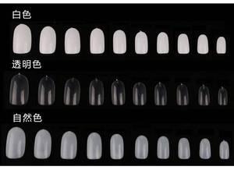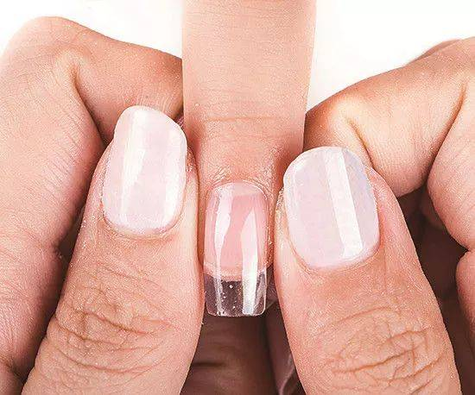

二、全贴甲片的特点
制作简单、快捷、粘贴牢固、价格低廉。全贴甲片适用的人群是甲床短，指甲弧度不好（不鼓）的人群。
从美观上来说全贴甲片非常好，因为在甲片上好上色，粘东西也好，硬度也不受水泡之类的影响，保持的时间也比直接在真人指甲上做的要长。全贴甲片比半贴甲片更结实，不容易断裂。
三、全贴甲片的注意事项
- 甲片选择符合自然甲尺寸；
- 胶水要适量（宁多勿少）；
- 自然甲前缘要尽量剪掉（上翘、下垂；）
- 出现气泡，迅速剥离掉。
- 及时清理贴片胶是非常重要的环节，如果甲沟内和指芯处存有胶水，不仅会使顾客感到不舒服，也会增加起翘的几率。

四、实践操作 全贴甲片制作
第一步 消毒 用酒精喷雾将顾客和自己的双手以及所使用的工具进行消毒处理。
第二步 自然甲修甲型 对顾客的甲形进行修剪打磨，去毛边，清理指芯。 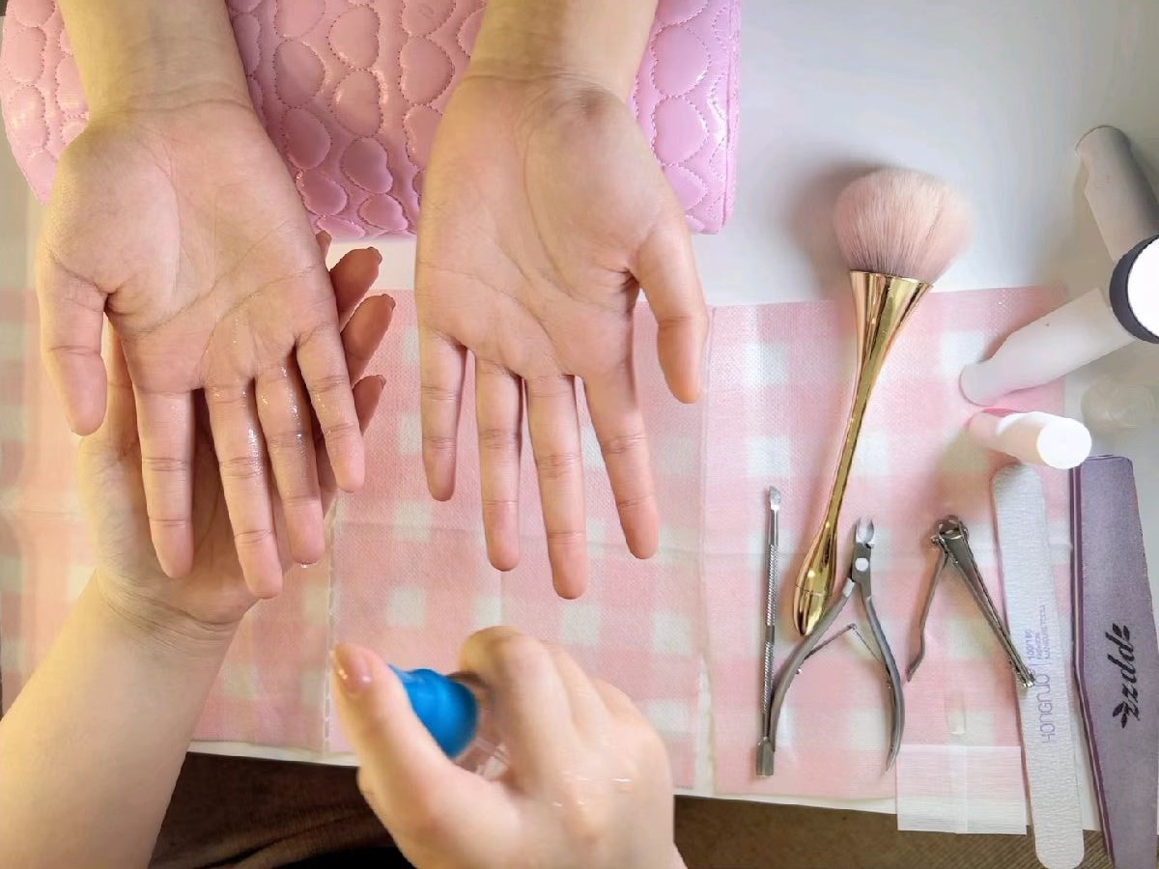 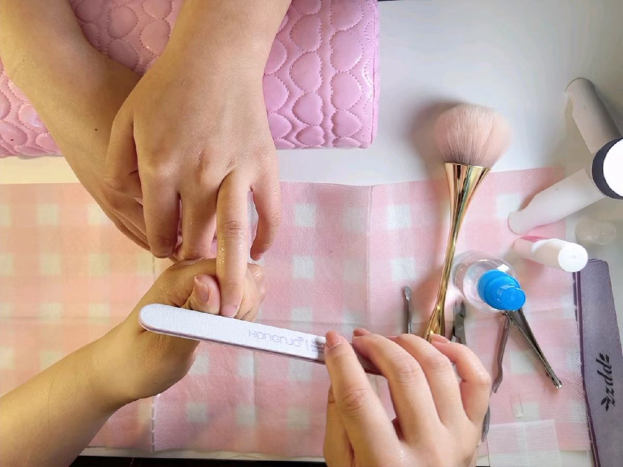
操作技巧：消毒顾客双手时用左手挡一下，避免喷到顾客衣服上；将消毒好的工具，在用之前用干棉片擦掉消毒酒精；甲形修剪要统一，前缘光滑无毛边。
第三步 自然甲去指皮 去掉指甲周围的指皮，方便之后的美甲工作。
第四步 刻磨甲面 用砂条对自然甲甲面进行刻磨，去掉甲面油脂，增强粘贴牢固度。

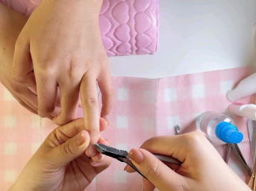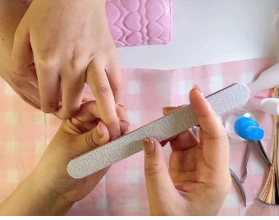
操作技巧：修剪指皮要彻底、后缘要整齐，不能有毛边；刻磨甲面要轻柔，速度要慢，避免甲面发烫，确保刻磨全面。
第五步 选择贴片 根据顾客自然甲大小选择适合顾客自然甲的甲片。
第六步 涂胶 在甲片粘贴位置涂抹粘甲片胶。
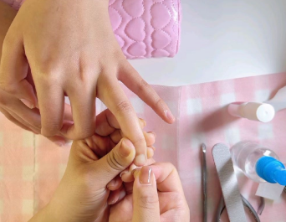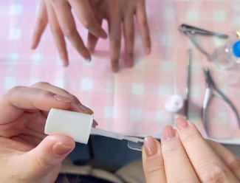
操作技巧：选择贴片时，做到宁大勿小，尽量做到合适，如果不能完全贴合，则选略大一点的甲片进行打磨，直至与顾客指甲大小服帖；涂胶适量，胶水不能太多也不能太少，来回晃动甲片，里面的胶水不会流出又都涂到为宜。
第七步 粘贴甲片 将涂好胶的甲片依次粘贴到自然甲上。
第八步 修剪打磨 根据顾客需求，将甲片修剪至合适长度并打磨成顾客要求甲形。
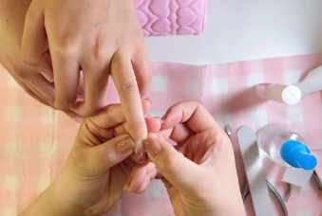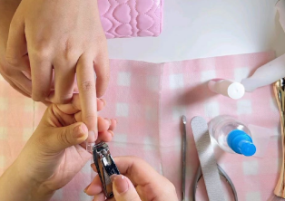
操作技巧：粘贴甲片时要卡住后缘，后缘与甲片呈45度下压粘贴，力度适中，均匀。（如没有贴好迅速拿下甲片重贴）把里面的空气排出，以免容易起翘，贴好后用手指压甲片数秒，使其牢固。修剪甲片要用左手轻抚余甲片，避免甲片飞起伤到顾客；修剪长度要一致。
第九步 清理指芯 修好甲型后，用粉尘刷扫除粉尘，棉片清理指芯。
第十步 涂营养油 在甲缘皮肤处涂抹营养油，并按摩至完全吸收。
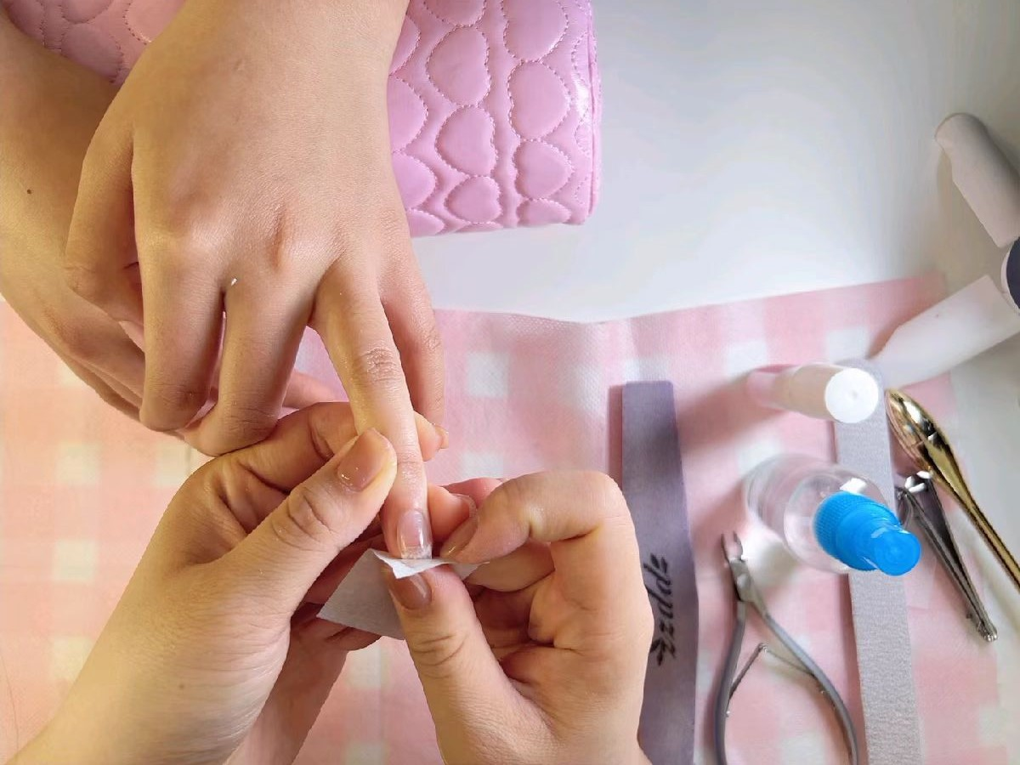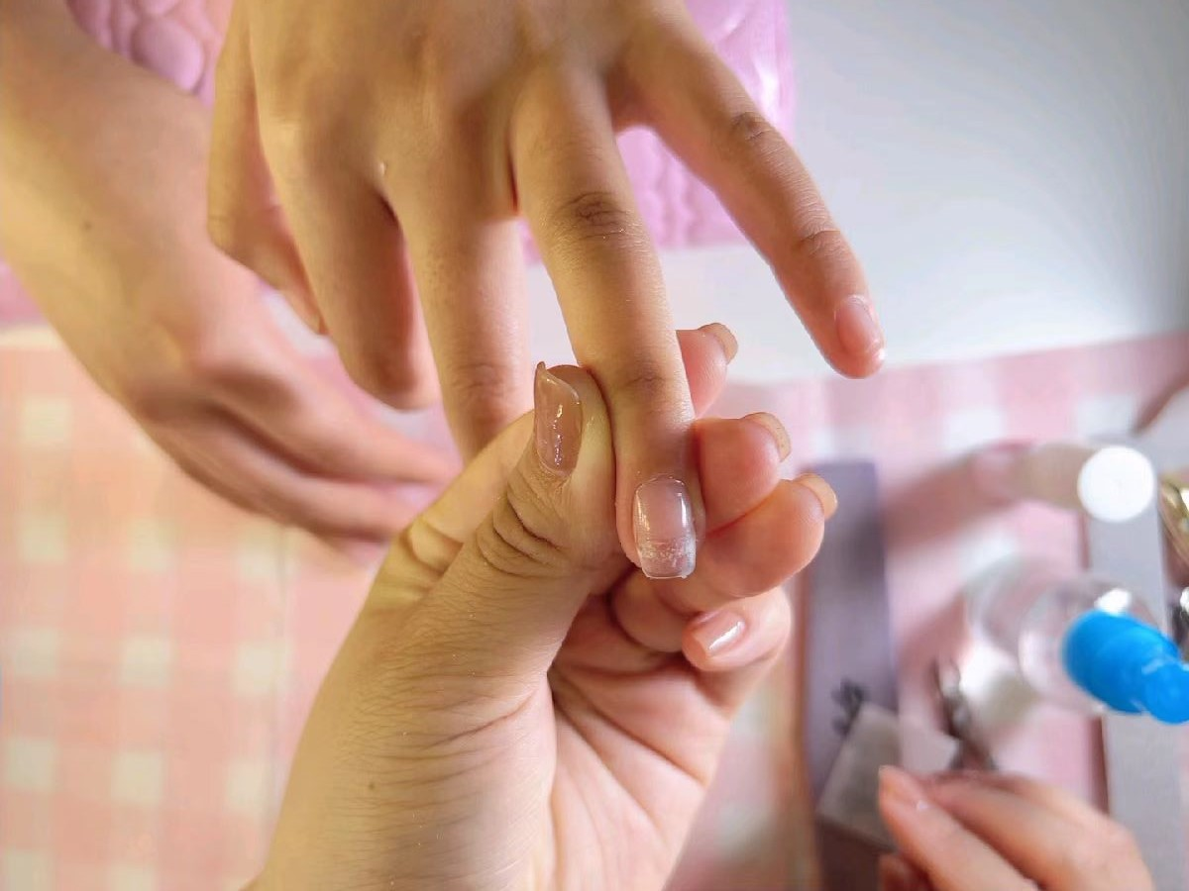
操作技巧：双手甲型要一致，前缘光滑无粉尘、毛边；涂抹营养油适量，按摩力度轻柔；所有步骤都是从左手小指开始，先左手后右手。

【师生互动】
一、教师操作演示
边讲解边演示全贴甲片的制作。
二、学生分组操作
两人一组分组练习

【检测反馈】（体现分层次）
针对每一组的作品老师同美甲师一起挑选出最佳作品，老师对每一组作品进行讲评。

【归纳总结】
制作简单、快捷、粘贴牢固、价格低廉。
全贴甲片适用的人群是甲床短，指甲弧度不好（不鼓）的人群。

【板书设计】
一、全贴甲片的定义
二、全贴甲片的特点
三、全贴甲片的注意事项

【课后作业】
美甲师元元，接到了全甲乙贴片的制作工作，作为美甲师的她应从哪几方面进行沟通与制作，在制作时应注意哪些事项？

【教学反思/课后记】

